Mogens Glistrup (Fremskridtspartiet) i 1971

Se fra 1.58 min.

<https://www.youtube.com/watch?v=aDfjsoCqzv4>

1. Hvad er Glistrups pointer mht det at betale skat?
2. Hvordan bruger han historien i sin argumentation?
3. Hvilket syn tror i at Glistrup har på velfærdsstaten?
4. Hvorfor tror I, at hans syn på velfærdsstaten fik større opbakning i 1970’erne end i 1960’erne?

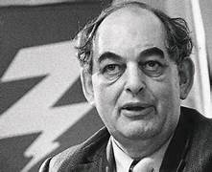

Hvad kan I bruge disse statistikker til ift. velfærdsstatens udvikling?

